Первая Помощь

Первая помощь при пищевом отравлении
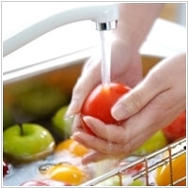
Как происходит пищевое отравление?
Болезнетворные микробы попадают в организм при нарушении санитарно-гигиенических правил приготовления пищи, при употреблении в пищу немытых или старых продуктов или когда человек берет их немытыми руками.
В организме человека токсины вызывают воспалительный процесс слизистой оболочке желудка, тонкой и толстой кишки. При этом появляется боль в животе, тошнота, рвота, понос.
Всасываясь из кишечника в кровь, токсины воздействуют буквально на все органы и системы, в том числе на сердце, центральную нервную систему, печень. В результате повышается температура тела, появляются озноб, тахикардия (учащенное сердцебиение), понижается артериальное давление, может возникнуть обморочное состояние, иногда отмечаются судороги мышц.
Через пищу могут передаваться дизентерия, сальмонеллез, брюшной тиф, стрептококковые и стафилококковые пищевые инфекции. Наиболее тяжелые отравления вызывают бактерии ботулизма. Они поражают центральную нервную систему, поэтому, кроме боли в животе и расстройства кишечника, у больного ухудшается зрения, затрудняется глотание.
Первая помощь при пищевом отравлении
Первая задача при отравлении - вывести как можно больше токсинов и бактерий из организма.
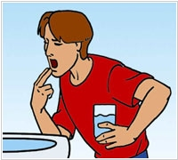
При многих отравлениях человек рвотой и поносом удаляет часть токсинов и бактерий. Если же рвоты нет, то следует хорошо напоить человека теплой водой. Обильное питье растянет стенки желудка и спровоцирует рвоту. Если этого не происходит - вызовите рвоту надавливанием на корень языка и живот. После рвоты - опять напоите больного и повторите процедуру.
Затем сделайте клизму - это поможет очистить кишечник.
При таком очищении организм теряет много жидкости, поэтому после очищения необходимо часто давать больному пить - но небольшими дозами (несколько глотков). Большая доза опять вызовет рвоту. Оптимально в качестве питья использовать раствор для пероральной регидратации, который должен быть в аптечке. Если его нет, используйте минеральную воду без газа, несладкий чай, разбавленный сок, компот.
Дайте больному активированный уголь (1 таблетка на 10 кг веса). Благодаря своей пористой структуре, активированный уголь отлично впитывает токсины.
Не давайте больному есть.
При повышении температуры выше 38 градусов - используйте жаропонижающие средства.
Вызов скорой помощи обязателен:
- при потере сознания
- при ухудшении зрения и глотания
- при высокой температуре, которая не сбивается
- при симптомах отравления сразу у нескольких членов семьи
- при отравлении ребенка
- при отравлении грибами

